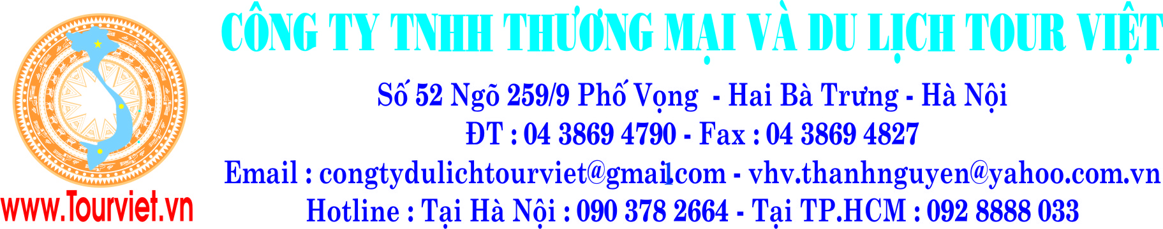
HN-MN 10 CHƯƠNG TRÌNH TOUR PHÚ QUỐC
(4 NGÀY 3 ĐÊM )

NGÀY 1: HÀ NỘI / SÀI GÒN – PHÚ QUỐC ( ăn trưa , chiều )
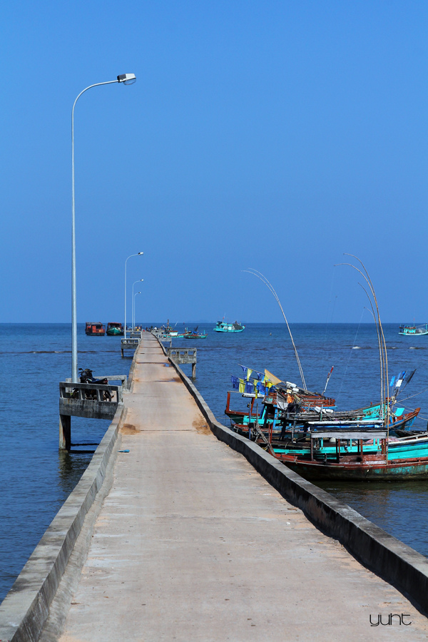
Sáng: Xe và hướng dẫn địa phương đón khách tại sân bay Phú Quốc, về khách sạn nhận phòng nghỉ ngơi, dùng cơm trưa.

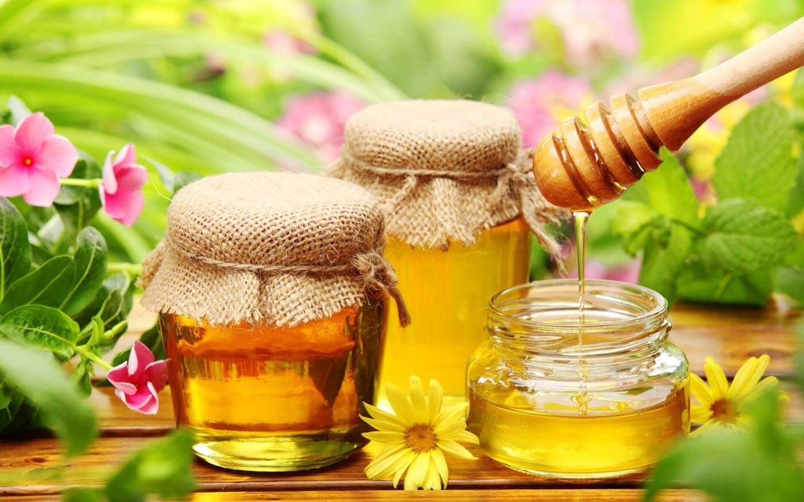
Chiều : Qúy khách tham quan Làng Chài Hàm Ninh, quý khách tự mua và thưởng thức các món ăn đặc sản của biển đảo: Ghẹ, ốc nhảy … và nhắm vài ly Rượu Sim rừng Phú Quốc – tham quan khu du lịch Suối Tranh, đến đây quý khách có thể ngắm cảnh rừng và tắm suối, .... tham quan một trong những trang trại Mật Ong thiên nhiên tại Phú Quốc – tìm hiểm qui trình những chú Ong làm ra mật như thế nào - công dụng của Mật Ong và quý khách có thể mua những sản phẩm làm từ Mật Ong, sau đó đoàn tiếp tục viếng thăm Chùa Hùng Long Tự là ngôi chùa cổ có lối kiến trúc rất độc đáo, tiếp đến là Cơ sở chế biến Rượu Sim, tham quan Vườn tiêu Suối Đá, về lại Dương Đông tham quan Dinh cậu (là nơi tôn thờ tín ngưỡng của người dân trên đảo mỗi khi ra khơi đánh bắt) ngắm nhìn hoàng hôn trên đảo, về lại khách sạn.
Tối: Sau khi dùng cơm quý khách tự do khám phá Phú Quốc về đêm hoặc tự tham gia chương trình tắm bùn khoáng , xông hơi tại Galina Phú Quốc.( chi phí tự túc )

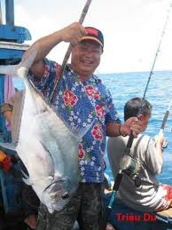
NGÀY 2: PHÚ QUỐC - CÂU CÁ ( ăn sáng , trưa , chiều )
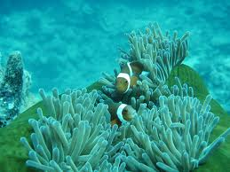
Sáng: dùng điểm tâm sáng, đoàn hướng về Nam Đảo tham quan Nông trại nuôi cấy Ngọc Trai, viếng thăm Chùa Hộ Quốc - là ngôi chùa có lối kiến trúc cổ xưa tạo sự gần gũi, tham quan Di Tích Lịch Sử Nhà Tù Phú Quốc - tìm hiểu về hai cuộc kháng chiến chống Pháp và Mỹ
Đến cảng An Thới, lên tàu thực hiện chuyến câu cá trên biển, quý khách sẽ được ngư dân hướng dẫn cách thả mồi câu cá, quý khách dùng cơm trưa trên tàu với các món ăn truyền thống của xứ đảo cùng với chiến lợi phẩm mà mình đã câu được - đoàn tiếp tục mặc áo phao, đeo kính lặn để khám phá các rạn San Hô đủ màu sắc đầy quyến rủ dưới lòng đại dương cùng các bãi biển đẹp và hoang sơ.
Chiều:
Lựa chọn 1: Tham quan Bãi Sao – đây là một trong những bãi biển hoang sơ đẹp nhất trên đảo với dòng nước trong xanh và bãi cát trắng mịn. Quý khách tự do tắm biển.
Lựa chọn 2: Tham quan khu du lịch Hòn Thơm – trãi nghiệm hệ thống cáp treo ba dây vượt biển dài nhất thế giới với chiều dài 7.899,9m, nối từ thị trấn An Thới tới Hòn Thơm. Tại đây quý khách sẽ có cơ hội khám phá một vùng biển hoang sơ với những hàng dừa nghiêng bóng bên bãi biển cát trắng phau . (chi phí tự túc)
Tối: Quý khách dùng cơm – tự do dạo mát.

NGÀY 3: PHÚ QUỐC – RỪNG NGUYÊN SINH ( ăn sáng , trưa , chiều )
Sáng: Quý khách dùng điểm tâm – khởi hành đi Bắc Đảo tham quan vườn tiêu Khu Tượng xứ sở trồng tiêu nổi tiếng, xuyên qua Rừng nguyên sinh đến Làng Chài Gành Dầu , ngắm nhìn hải biên Phú Quốc – Campuchia, quý khách dùng cơm trưa và nghĩ trưa tại khu du lịch Gió Biển
Chiều: Trên đường về đoàn đi ngang qua khu vui chơi giải trí Vinpearl land Phú Quốc, quay về khách sạn tự do tắm biển.
Tối: Sau khi dùng cơm quý khách tự do tham quan chợ đêm Dinh Cậu. hoặc tham gia chương trình câu mực đêm (chi phí tự túc).

NGÀY 4 : PHÚ QUỐC – HẸN GẶP LẠI ( ăn sáng )
Sáng: Dùng điểm tâm sáng,tự do , đến giờ làm thủ tục trả phòng xe và hướng dẫn tiễn khách ra sân bay, chia tay đoàn - kết thúc tour. Hẹn gặp lại quý khách.!

Giá tour trọn gói bao gồm:
- Xe máy lạnh và hướng dẫn viên đưa đón tham quan theo chương trình.
- Tàu câu, dây câu, mồi câu, áo phao, kiếng lặn
- Tham quan các điểm trong chương trình,
- Nước suối mỗi người 1 chai/buổi, bảo hiểm con người 10.000.000đ/k
- Hướng dẫn viên địa phương chuyên nghiệp và nhiệt tình.
- Các buổi ăn chính:
+ 06 buổi chính (chủ yếu là hải sản)
+ 03 buổi ăn sáng
- Phòng nghỉ từ 2 đến 3 khách/phòng

Giá tour trọn gói không bao gồm:
- Vinpearl ..safari / cáp treo hòn Thơm
- Ăn uống ngoài chương trình, điện thoại ở khách sạn, giặt ủi, nước uống trong phòng.
- Chương trình câu thẻ mực ban đêm.
- Chi phí tắm nước ngọt và ghế nằm/võng tại bãi biển Bãi Sao.
- Chi phí phát sinh do hàng không hủy hoặc hoãn chuyến.
- Thuế VAT
Gía vé trẻ em
.-Dưới 5 tuổi miển phí ,gia dinh tự lo mọi chi phí cho bé .
-Trẻ em từ 6 đến 10 tuổi tính ½ vé , tiêu chuẩn 1 suất ăn, 1 ghế ngồi và ngủ ghép chung phòng với gia đình. Mỗi gia đình chỉ kèm 1 trẻ em từ 5t trở xuống (miễn phí), từ bé thứ 2 trở lên phải mua ½ vé).
-Từ 11 tuổi tính bằng người lớn.

Lưu ý: - Giá trên chỉ đón 1 lựơt và tiển 1 lượt sân bay hoặc tàu
- Giá trên không áp dụng cho ngày lễ tết – lễ tết, tăng 10% trên giá tour.
- Giá tour có thể thay đổi khi có chương trình khuyến mãi đặt biệt.

RẤT HÂN HẠNH ĐƯỢC PHỤC VỤ QUÝ KHÁCH!

